**Лабораторна робота №7**

**Іванюк Андрій**

**Завдання 1**

Визначити добуток від’ємних елементів матриці з обома непарними індексами.

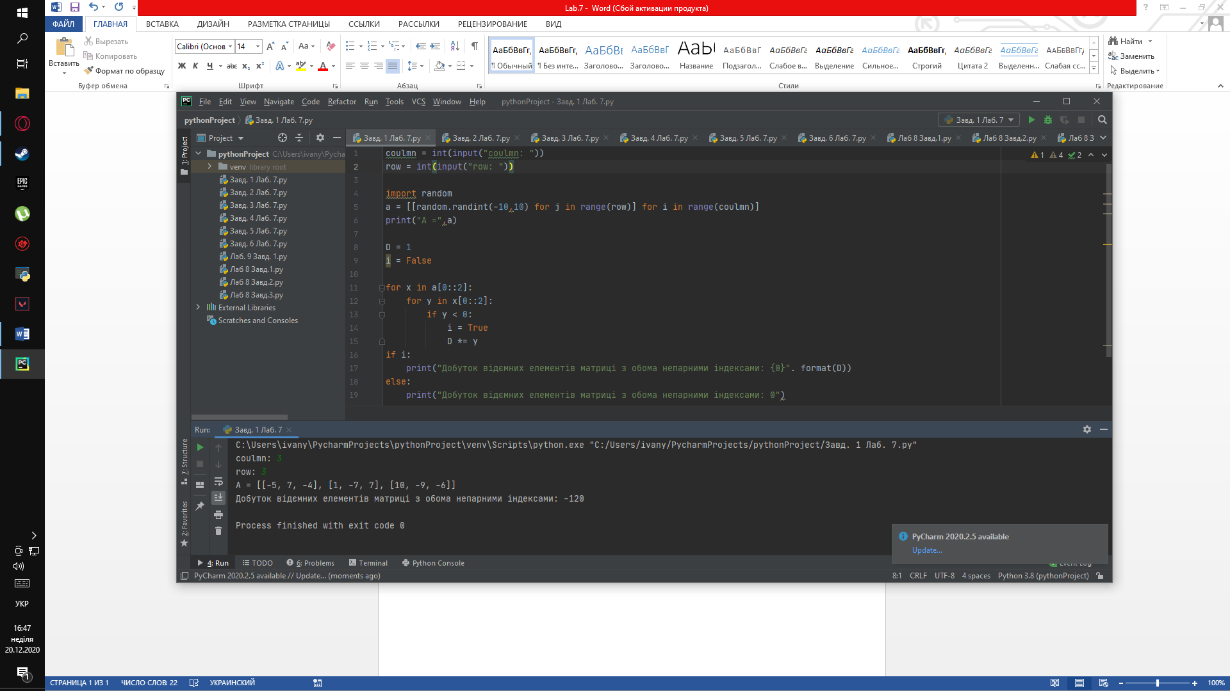

Перевірка



**Завдання 2**

Побудувати квадратну матрицю *А*, елементи якої задаються формулою:

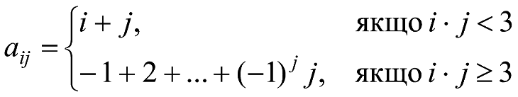,   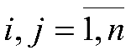.

Знайти максимальний елемент головної діагоналі і добуток елементів того рядка, у якому він знаходиться.

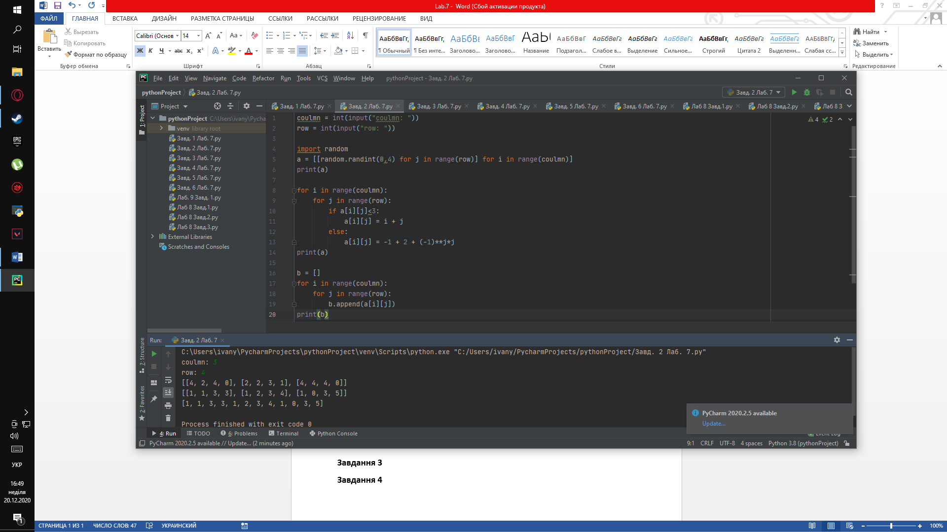

Перевірка



**Завдання 3**

Дано матриці https://lh5.googleusercontent.com/uibUZ8FtmDmKjU2S1rmzrF1ZkwIbtw7oFfIXhc80bVPxOwanQ4b0B6ChTIYENz0UlL9I7gh4UAoSVWmrCEeVmfDZ6HAqqS9htjk39g41navZYGBkCwm_2bXv4MnufGuy1CUd9Og і https://lh3.googleusercontent.com/woBQNv5yww9ICz0qMLxIP909iD9DcSRhHwsvTDB5cYaQ3IO0_ezUzukv6WHwP_rzpGXbzHc419_x6VN4eXNjCGfABIUkKWeiEG4uiU12n__gxCw3LsY_ToOrBmB4tL6P7WKRG94 розмірності https://lh3.googleusercontent.com/wfG1ZZNQNfNp6XxEyqGPOFHxuHAloquVGIRiivwvizjrz9JcdbqiduzgKKMvn1w0hU28kgqq-00S-6T6ccwU_y2L2XYVxIxIHRIwFYag90mCbnlNSgC6wJOx28TZXm4_DOn0lAw, знайти https://lh3.googleusercontent.com/NQeG_lKGMyWZHOkUpaChBtLVlt6MDEjgmqhAczTeO2-abHMB5JLtB-3lRb6ZBKeZtadkPBhEJRN1eTRUDddHwY6aYahL_F8ZQ91XNsDUa2sefDWGV8mrVxADJJj2Nk5FyRrJ8z0.

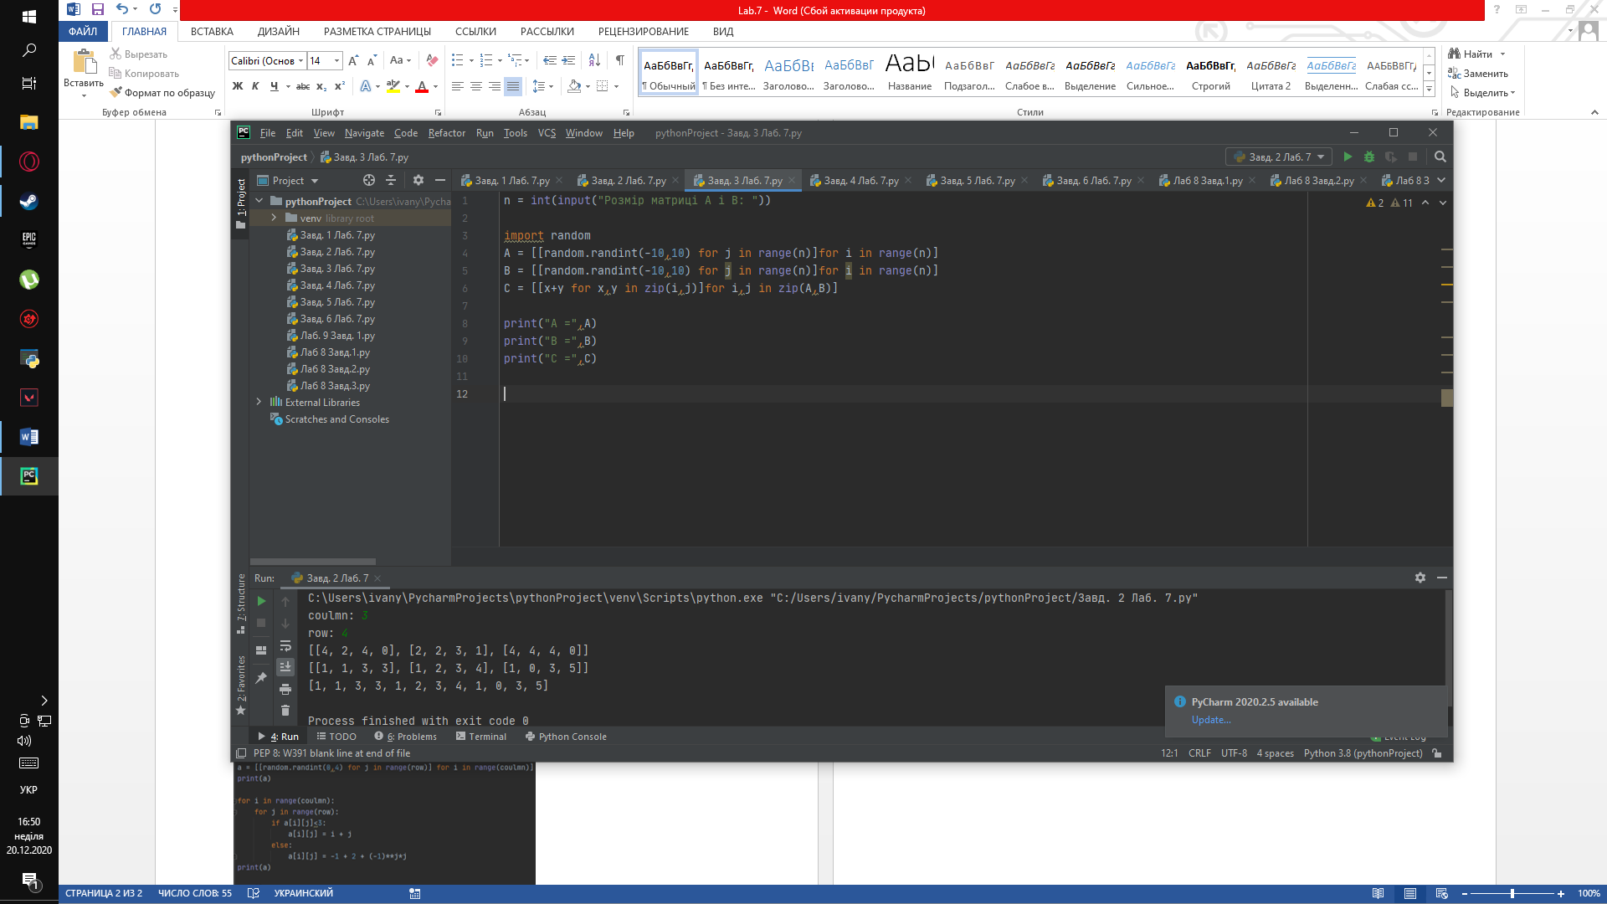

Перевірка

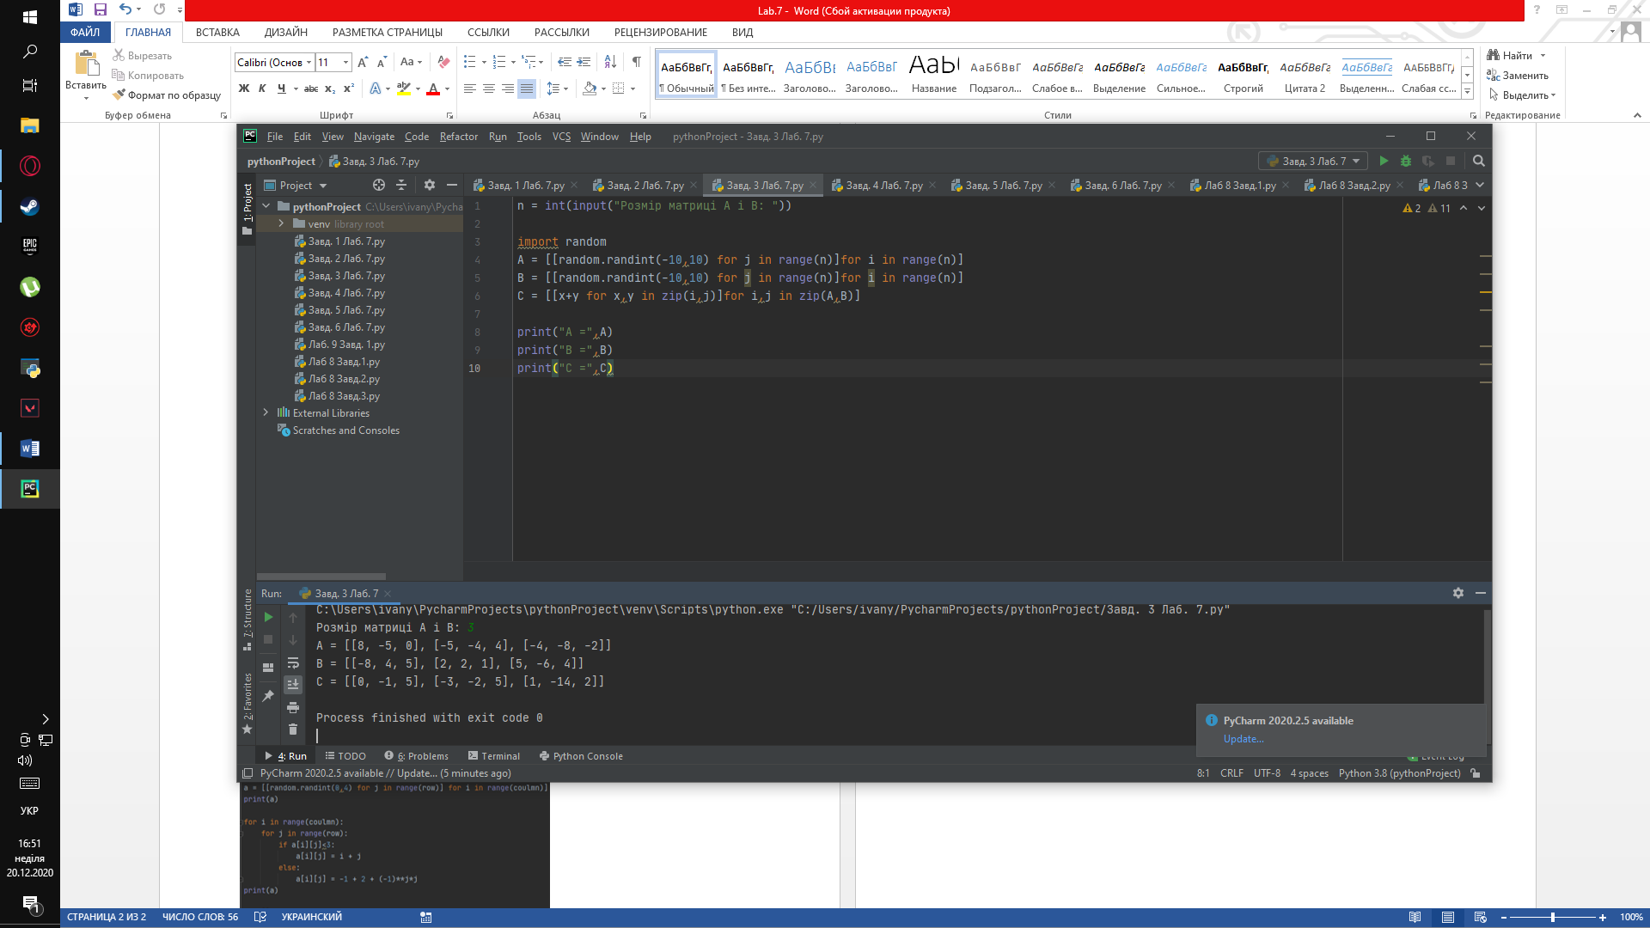

**Завдання 4**

Розмістити елементи парних стовпців у порядку зростання.

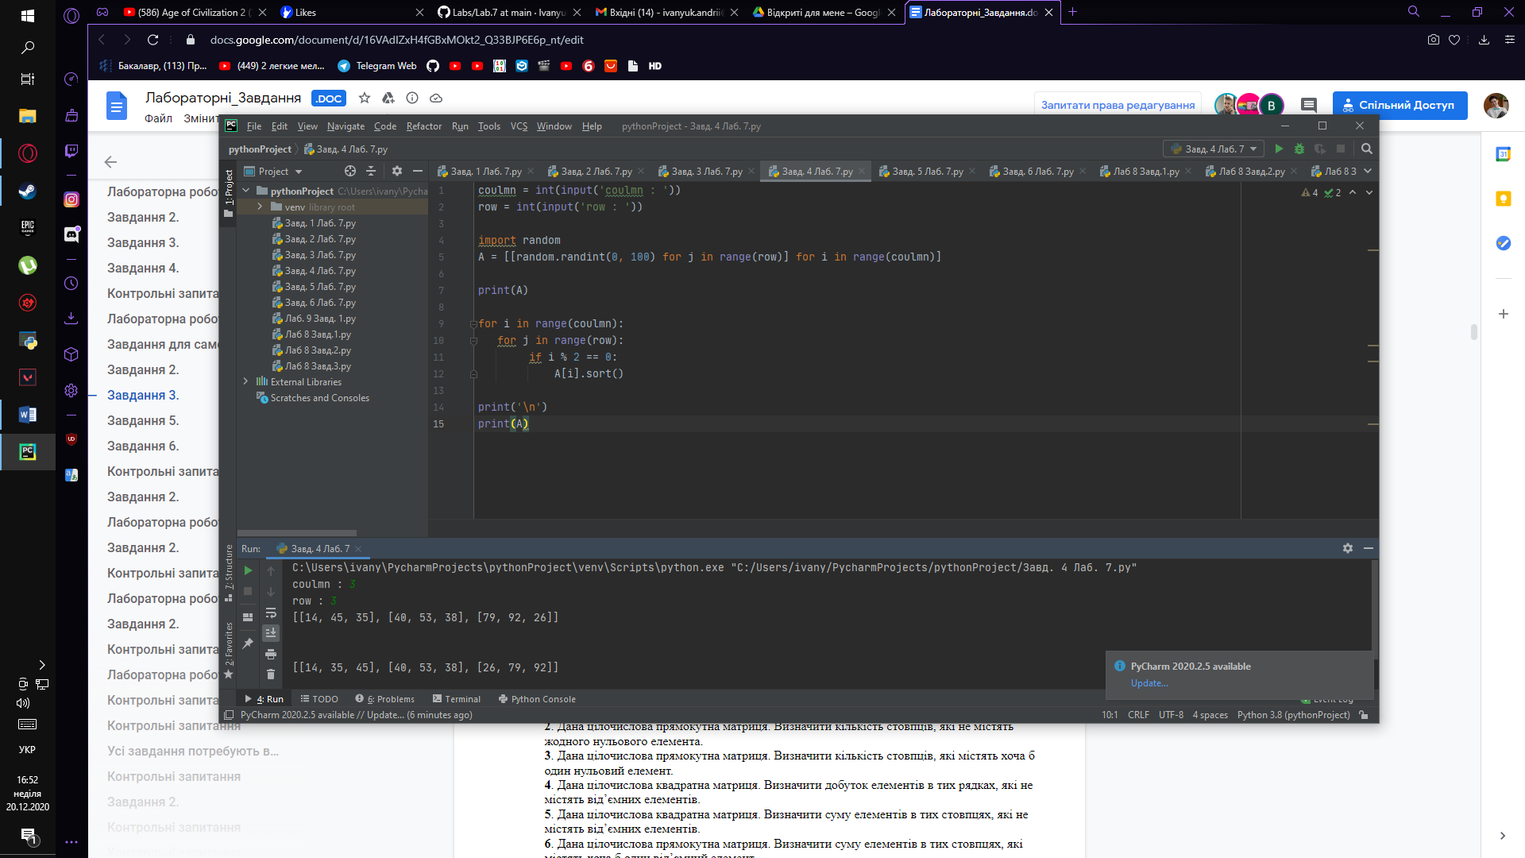

Перевірка



**Завдання 5**

Дана цілочислова прямокутна матриця. Визначити кількість стовпців, які містять хоча б один нульовий елемент.

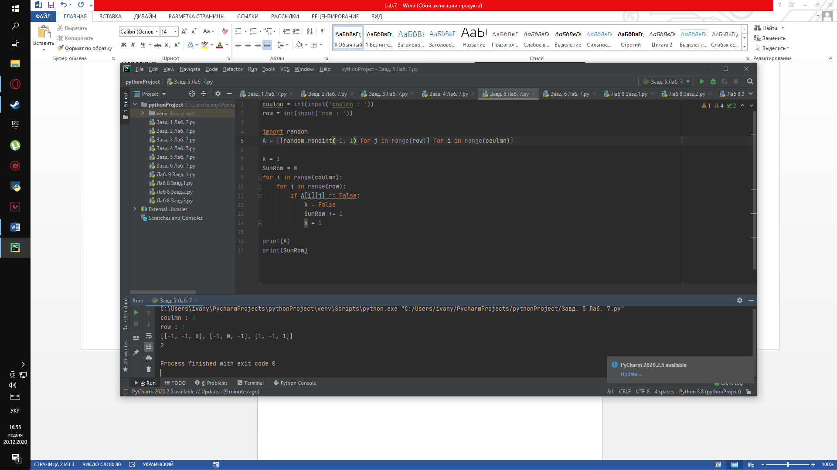

Перевірка



**Завдання 6**

Дана цілочислова прямокутна матриця. Визначити номер рядка, в якому знаходиться сама довша серія однакових елементів.

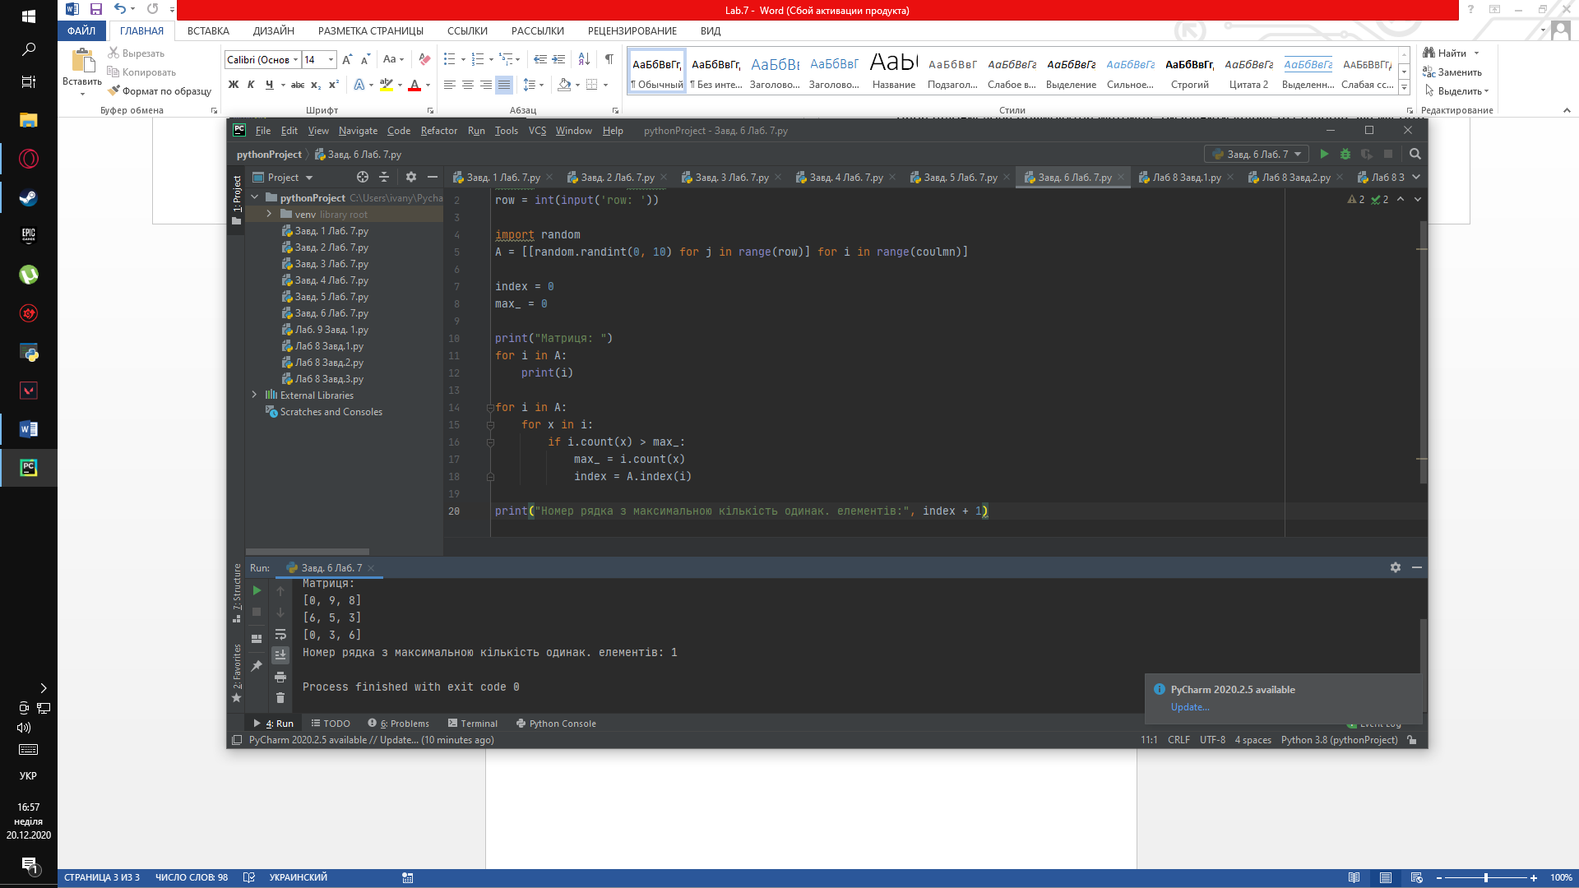

Перевірка

